Brüggemann en la K2019:
Para poliamida virgen y reciclada:
Aditivos que aumentan la eficacia y superan límites
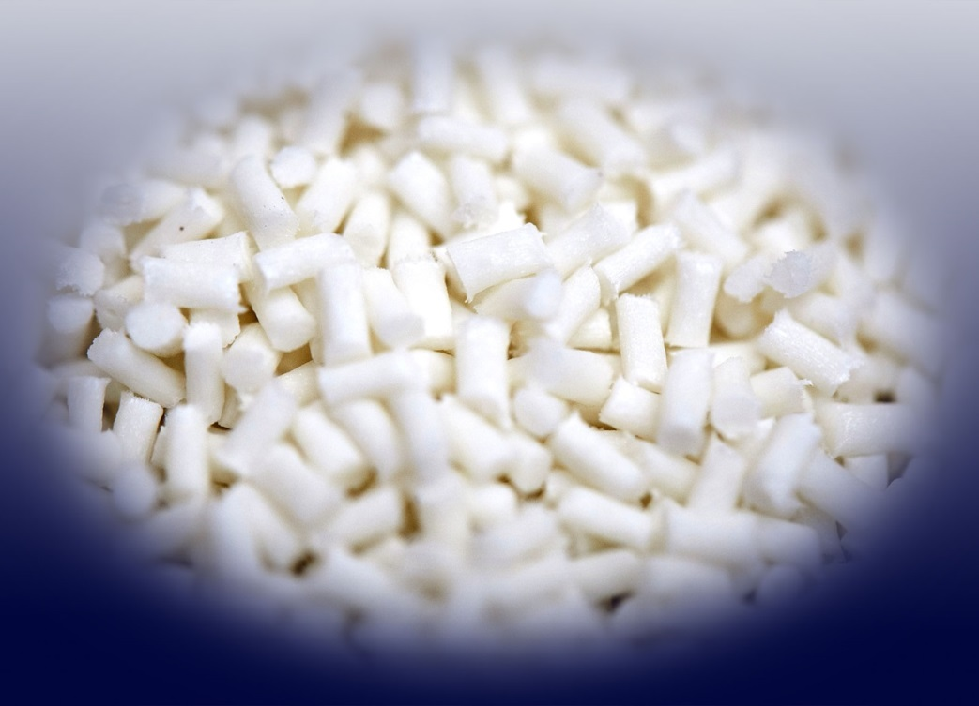
Los nuevos aditivos desarrollados por Brüggemann permiten a los compounders y las empresas procesadoras de poliamidas la fabricación de materiales que superan límites anteriores de rendimiento. © Brüggemann.
Heilbronn/Alemania, agosto de 2019 – Con ocasión de la K 2019, Brüggemann (www.brueggemann.com) presentará innovaciones y desarrollos de aditivos que aumentan la eficacia y rentabilidad tanto en material virgen como en reciclados de poliamida. La gama de innovaciones abarca desde aditivos para mejorar la fluidez, permitiendo ciclos más cortos y espesores de pared más pequeños, a estabilizantes térmicos para temperaturas moderadas y altas, por otro lado también está el diseño de aditivos reactivos para la fabricación de reciclados con las prestaciones del material virgen.
Aditivos para mejorar la fluidez en poliamidas
BRÜGGOLEN® TP-P1810 permite por primera vez una mejora significativa de las propiedades de fluidez de las poliftalamidas (PPA, como PA6T, PA6T/6I, PA6T/6.6, etc.), conservando al mismo tiempo las sus propiedades mecánicas. Los compounders y a las empresas de moldeo por inyección pueden ensanchar la ventana de procesado y combinar una alta eficiencia de costes con una optimización específica de la aplicación. Por ejemplo, es posible, con BRÜGGOLEN® TP-P1810, fabricar compuestos con contenidos de fibra muy altos (p. ej. del 60%) de forma satisfactoria. Junto con el BRÜGGOLEN® TP-P1507 para las poliamidas alifáticas (como PA6, PA6.6, PA12, etc.), presentado en la K2016, Brüggemann ofrece aditivos para mejorar la fluidez en todo el espectro de las poliamidas. Compounders e inyectadores se beneficiarán sobre todo de ciclos considerablemente más cortos. Adicionalmente, ambos productos facilitan la fabricación de piezas grandes i/o complejas con secciones de flujo largas y paredes estrechas.
Estabilizantes térmicos para amplios rangos de temperatura; la gama completa de un mismo proveedor
Brueggemann subraya su capacidad reconocida de desarrollar y ofrecer soluciones para trabajos de estabilización ampliando si extensa gama de increíbles y únicos antioxidantes que se lanzaran a la K 2019.
- Phenolic Plus BRÜGGOLEN® TP-H1803 llena el vacío respecto a precio y rendimiento entre las mezclas estabilizantes convencionales en base fenol y aquellas en base cobre. Mejora la estabilidad térmica a largo plazo en lo que se refiere al envejecimiento por calor, en comparación con los sistemas fenólicos convencionales permitiendo alcanzar picos de 180ºC, algo imposible con los fenólicos estándar.
- Cuando la resistencia a largo plazo a altas temperaturas de hasta 180 °C es una prioridad, Brueggemann ofrece el nuevo altamente eficaz en precio y rendimiento estabilizante basado en ioduro de cobre BRÜGGOLEN® TP-H1607. Basado en nueva tecnología propia de la empresa, su eficacia es más alta en comparación con los estabilizantes en base yoduro de cobre / yoduro de potasio clásicos, sin afectar a las propiedades de los materiales. De esta forma, es suficiente a bajas concentraciones para alcanzar los objetivos fijados, proporcionando ventajas por ejemplo en aplicaciones de E&E.
- Con el nuevo BRÜGGOLEN® TP-H1805, Brüggemann facilita la capacidad de estabilizar poliamidas alifáticas reforzadas con fibra en uso continuo a temperaturas de hasta 200 °C en el caso de PA6, o bien hasta 230 °C en el caso de PA6.6. Con este producto, los compounders pueden ofrecer productos a la medida para aplicaciones en las temperaturas reservadas con anterioridad a las poliftalamidas u otros polímeros de alto rendimiento como PPS. Piezas moldeadas por inyección, fabricadas con este aditivo, como por ejemplo para las conducciones de aire del motor, muestran una excelente resistencia al calor en todo el rango de temperaturas requerido. No es necesaria ninguna activación adicional.
Para reciclados optimizados con propiedades de materiales virgenes
Como experto fabricante de aditivos de alto rendimiento para poliamidas, Brüggemann ofrece una amplia gama de productos para el reciclado de poliamidas. La gama abarca estabilizantes a largo plazo, estabilizantes de proceso, mejorar la fluidez, modificadores reactivos de cadenas, agentes nucleantes y otros auxiliares de proceso. Una reutilización en aplicaciones de alta calidad exige la selección y combinación precisa de estos aditivos. En este contexto, tienen especial importancia los modificadores reactivos de cadenas, que permiten el ajuste deseado de las masas moleculares y viscosidades de modo preciso y fiable.
- BRÜGGOLEN® M1251 (o bien el BRÜGGOLEN® M1253, más fácil de dosificar debido a los gránulos más pequeños) compensa una reducción de la masa molecular causada durante el uso del material a través de una prolongación lineal de cadenas y, así, eleva las propiedades mecánicas del reciclado al nivel del material virgen.
- BRÜGGOLEN® TP-M1417 proporciona un corte controlado de las cadenas, de moléculas demasiado largas en los residuos de poliamida altamente viscosos, p. ej. de materiales extruidos, fibras o poliamidas de fundición.
Pequeñas cantidades del aditivo son suficientes, y un paso de extrusión bastan para producir reciclados de alta calidad que son adecuados para el moldeado por inyección y cuyas propiedades de uso se encuentran al nivel de aquellas del material virgen. Estos modificadores de cadena preparan la poliamida de segundo grado para elevadas exigencias de calidad y, de este modo, cumplir un requisito importante: el aumento de la cantidad de material reciclado.
L. Brüggemann GmbH & Co. KG es un fabricante reconocido de especialidades químicas, con alrededor de 200 empleados con sede central en Heilbronn/Alemania. Fundada en 1868, la empresa se ha especializado en el desarrollo y la fabricación de aditivos de alto rendimiento para termoplásticos técnicos, centrándose en poliamidas, así como derivados de zinc y agentes reductores en base azufre. Los clientes de más de 60 países aprecian la flexibilidad y las innovadoras soluciones de nuestros productos. Filiales en los EE.UU. y en Hong Kong apoyan nuestra orientación internacional. Actividades de investigación y desarrollo propias, un enfoque consecuente en las necesidades de los clientes e inversiones importantes en know how e instalaciones, son elemento clave de la política de la empresa.

Información más detallada:
Dr. Klaus Bergmann, Director del departamento de aditivos polímeros
L. Brüggemann GmbH & Co. KG, Salzstraße 131, 74076 Heilbronn, Alemania
Tel.: +49 (0) 71 31 / 15 75 – 235, Correo electrónico: klaus.bergmann@brueggemann.com

Contacto con la redacción y ejemplares justificativos:
Dr.-Ing. Jörg Wolters, Konsens PR GmbH & Co. KG,
Hans-Kudlich-Straße 25, 64823 Groß-Umstadt, Alemania – www.konsens.de
Tel.: +49 (0) 60 78 / 93 63 - 0, Correo electrónico: joerg.wolters@konsens.de
Usted encontrará los comunicados de prensa de Brüggemann con texto e ilustraciones en calidad de impresión para descargar en www.konsens.de/brueggemann.html

